Для установки программы «Аттестат школы» необходим файл пакета attestat-3.2.3-1-i386.rpm.
Далее необходимо открыть окно терминала с помощью ярлыка «Главное меню»→«Прочее»→«Система»→«Konsole» либо нажать комбинацию клавиш Alt+F2 и ввести команду в появившемся окне
konsole
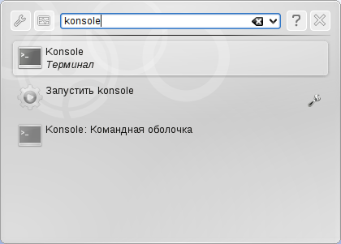
В окне терминала надо ввести команду
su
после чего ввести пароль пользователя «root» (т. н. суперпользователя), введите его и дождитесь окончания выполнения операции. Перед началом установки пакета приложения желательно убедиться в наличии установленных в системе пакетов Qt (libqtcore4, libqtgui4, libqt4-sql, libqt4-sql-sqlite) с помощью команды
apt-get install libqt4 libqt4-core libqt4-gui libqt4-sql libqt4-sql-sqlite
Данная команда сама запустит процедуру проверки наличия пакетов в системе и их установку (в случае отсутствия) из репозитариев (необходимо предварительно проверить наличие подключенных источников приложений в менеджере пакетов). В данном примере приведены имена пакетов из репозитариев Alt Linux 5, в других дистрибутивах GNU/Linux имена пакектов могут отличаться.
Затем в окне терминала надо ввести команду
rpm -i <Путь_до_файла_пакета>/attestat-3.2.3-1-i386.rpm
где <Путь_до_файла_пакета> - это папка, куда вы поместили файл пакета.
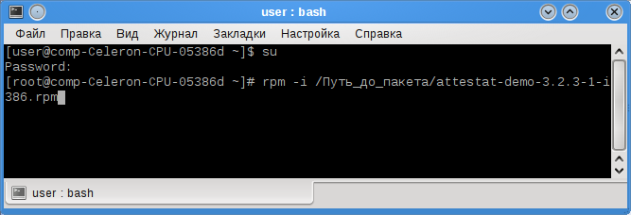
Дождитесь окончания выполнения операции.
После установки пакета приложения его можно запустить с помощью ярлыка «Главное меню»→«Прочее»→«Офис»→«Аттестат школы»
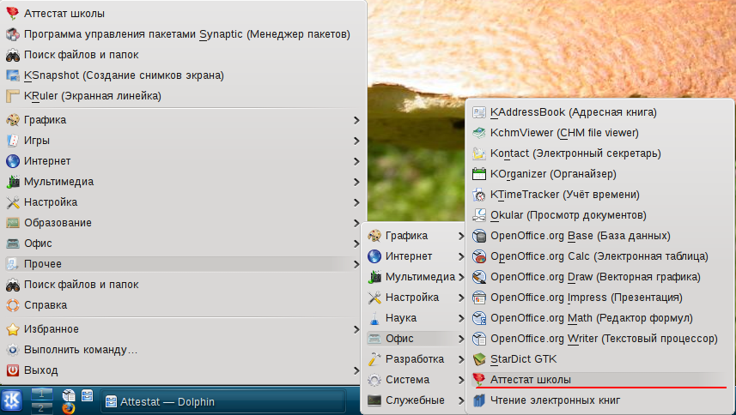
либо в окне запуска программы ( открыть с помощью комбинации клавиш Alt+F2) ввести команду
att

